Муниципальное бюджетное общеобразовательное учреждение
«Основная общеобразовательная школа № 57»
город Бологое Тверской области

Цветовая палитра – символы и традиции Русской Православной Церкви

Выполнил: ученица 2 класса
Смола Лукерья

Научный руководитель:
Носкова Елена Аркадьевна

город Бологое, 2024 год
Содержание

1. Введение 3
2. Зарождение символики в Православии 4
3. Цвет в иконописании 6
4. Цвета облачений и их значение 8
5. Храмовая (Церковная) флористика 10
6. Церковное ювелирное искусство 12
7. Заключение 14
8. Список литературы 15

Введение
Каждый из нас, находясь на богослужении, обращал внимание на то, что в дни служб священнослужители надевают одежды разного цвета, храм украшен цветочными композициями разных цветовых оттенков, а каждая икона выполнена определенными красками. Также прихожане могли видеть натуральные природные материалы, драгоценные металлы и камни в предметах помещения. Что же это значит?
Цель работы - изучение истории символов и знаков храмового убранства.
Задачи:
1. Изучить литературные и информационные источники.
2. Выяснить, какие цвета и материалы традиционно используются в Церкви и что они означают.
3. Понять, почему цветовая гамма так важна при написании сюжета или образа икон.
Объект исследования – православные храмы и церкви.
Предмет исследования – цвет и материалы, их значение в церкви.
В рамках работы нами были использованы следующие методы:
- поисковый;
- наблюдения;
- анализ и обобщение полученного материала;
- опрос.
Актуальность темы состоит в том, что многие прихожане храмов посещают богослужения, но не знают и не понимают, почему в определенные дни всё церковное пространство наполняется тем или иным цветом. Люди не проникаются священным посылом, который приоткрывает нам невидимое значение каждого элемента в огромной цепочке религии и её традиций. Понимание его цветового тайного посыла ещё больше приближает нас к духовному и возвышенному.
Когда мы изучаем историю своей религии и узнаём каноны, познаём не только Бога и Библию, но самих себя.

- Зарождение символики в Православии
С первых веков Церковь придала храму и богослужению формы, которые определяли ее природу и назначение. Она установила архитектуру храма, характер церковного образа, пения, облачений духовенства. Все это составляет согласованный ансамбль, составляет церковное единство и полноту.
Символизм цвета в Православии идет от Священного Писания (Библии). Новый Завет, особенно Евангелие, является в Библии самым важным для христиан. Там написано: «воины надели на уже приговоренного к казни Спасителя «ложную багряницу» (плащ, выкрашенный в пурпурный цвет), в насмешку над Иисусом. Римляне, не понимавшие учения Христа, обвиняли Его в стремлении стать земным царем, а Господь говорил о Небесном Царстве. Настоящую багряницу - одеяние, окрашенное очень дорогой краской, имел право носить лишь император.
В Откровении Иоанна Богослова (Апокалипсисе) - последняя книга Нового Завета – цвет описывается несколько раз. Бог в Апокалипсисе показан сидящим на белом престоле. А вот еще интересный фрагмент: «И увидел я отверстое небо, и вот конь белый, и сидящий на нем называется Верный и Истинный, Который праведно судит и воинствует. Очи у Него как пламень огненный, и на голове Его много диадим. ...Имя Ему: «Слово Божие». И воинства небесные следовали за Ним на конях белых, облеченные в виссон белый и чистый». Слово Божие - это Сам Христос. Белый конь, белый престол, белые одежды последователей Христовых - все это символизирует чистоту, праведность, правду. Белые одежды, согласно Апокалипсису, будут даны и праведникам, пострадавшим за веру. А каждому спасенному будет дан белый камень, на котором будет написано его новое имя - выражение его духовной сути.
Православное богослужение пронизано символами, которые читаются всюду: в словах, в образах, в жестах, в одежде. Символика представляет собою таинственный язык, который приоткрывает верующим то, что таинственно совершается в храме, и открывает им глаза на живущую в Церкви реальность. То, что материально, непосредственно доступно нашим чувствам. То же, что духовно, указывается посредством символики. Церковная жизнь использует видимые образы, чтобы возвысить нас к невидимому, недоступному нашим внешним чувствам. Символическое значение храма определяет его отличие от всякого другого здания или помещения. Обособленность эта соответствует особой природе Церкви и выражает ее.
В древности церковь не употребляла чёрные богослужебные одеяния, хотя повседневные одежды духовенства (особенно — монашества) имели чёрный цвет. По Уставу в Великий пост облачались в «багряны ризы», то есть в облачения тёмно-красного цвета.
Впервые в России петербургскому духовенству официально было предложено облачиться по возможности в чёрные облачения в 1730 году для участия в похоронах Петра II. Так черные облачения вошли в обиход погребальных и великопостных служб.
К нашему времени в Православной Церкви сформировалась традиция сопоставлять цветовую палитру с определенными праздниками и периодами церковного года. Изучать символику храма отдельно от богослужения невозможно; она формировалась вместе с богослужением, вместе с ним раскрывалась и пояснялась святыми отцами. Вне богослужения она теряет свой смысл. Поэтому всякому верующему необходимо иметь представление о том особом мире, который представляет собою храм, и обо всём том, что в нём происходит.

- Цвет в иконописании
Икона - это священное изображение лиц или событий библейской или церковной истории. Принято называть икону «окном в горний мир», именно поэтому в ней нет и не может быть ничего случайного. Каждый предмет, жест изображённого святого и цветовой оттенок несут глубокий символизм.
Литургическая литература не содержит разъяснений о символике используемых цветов, а иконописные подлинники только указывают, какой цвет надо употреблять при написании одежд того или иного святого, но не объясняют, почему. Символику цветов можно определить, основываясь на ряде указаний Ветхого и Нового Заветов, толкованиях Иоанна Дамаскина, творениях Псевдо-Дионисия Ареопагита, а также деяний Вселенских и Поместных Соборов.
Существует иерархия цвета в иконописи. Здесь приняты определённые цвета, каждый из которых несёт сакральный (священный) смысл. Наделяя образ цветом, художник вводит в него «софийную мудрость», раскрывая глубину содержания.
- Господствующим цветом в иконописи признан золотой как символ Божьего присутствия, символа благодати, поэтому его применяют для создания фона и для изображения нимбов Троицы, над головами святых. Этот цвет можно увидеть также на одеждах Спасителя, Богоматери и святых, крыльях ангелов. Его используют для ассистов – штрихов, изображающих золотые лучи – нетварный Божественный свет. Нередко золото заменяют жёлтой или охристо-жёлтой краской, несущие тот же смысл.
- Второй по иерархии – белый цвет. К нему обращаются, чтобы подчеркнуть незапятнанность, простоту и святость иконописного персонажа. Так изображают праведников – добрых и честных людей, а также чистые души, перешедшие в Вечность. Например, на иконе «Успения Богородицы» Её Божественный Сын принимает в руки ребёнка, завёрнутого в белые пелены – душу Пречистой Девы.
- Синь означает безбрежность Неба, стремление к Богу, а также мудрость, откровение и сокровенность. В первую очередь это Богородичные оттенки. Фоны храмовых росписей, посвящённые Богоматери, всегда содержат голубой цвет, как и Её одеяния. Голубым и синим окрашивают также одежды Спасителя и апостолов.
- Красный и его оттенки – самые заметные и энергичные цвета. Это символы огня, тепла, горения, а также крови, пролитой за спасение человечества. Именно по этой причине в красных одеяниях на иконах предстают Христос и мученики, пострадавшие за веру. К нему прибегают для окрашивания крыльев серафимов – приближенных к Божьему престолу пламенных ангелов. Существует и ещё одно назначение этого цвета – напоминание о мучениях грешников и страданиях ада.
- Близкий к красному пурпур пришёл на Русь из Византии, где его широко использовали как цвет императора на земле, знак царского достоинства. Следуя традиции, русских святых князей и царей на иконах стали облачать в подобные одежды.
- Зелень – цвет жизни, вечного обновления. Он присутствует на иконах в изображениях деревьев, виноградных листьев, травы, в противовес коричневому, напоминающему о бренности и тленности всего земного.
- Коричневым окрашены голые холмы, бесплодные земли. Вместе с тем этот цвет – символ отречения от мира и смирения. Поэтому одежда отшельников, затворников и странников также имеет коричневые оттенки.
- Чёрный присутствует в иконе довольно редко. К нему прибегают для изображения могилы, пещеры. В сущности, чёрный – это отсутствие всякого света, поэтому он символизирует также Космос, глубину Вселенной.
При всем богатстве внутреннего мира, икона - аскетична, лишена внешней красочности, яркости, многозначительности. Икона воздействует не на эмоциональную сферу, а на область внутреннего религиозного чувства, постигается интуицией и разумом. Икона дает нам возможность непосредственно созерцать Божественную Славу.

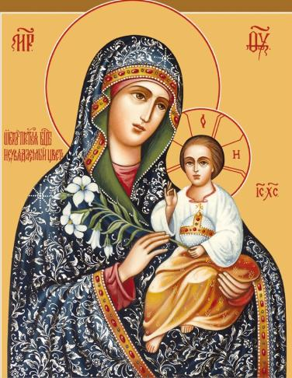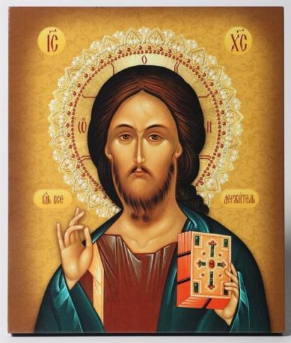

- Цвета облачений и их значение
Набор цветов богослужебных одежд состоит из белого цвета, который объединяет все цвета радуги, (во исполнение слов Иоанна Богослова — «на престоле был Сидящий… и радуга вокруг престола» (Откр. 4:3-4). В этом есть символическое значение: радуга была представлена Богом Ною после потопа в ознаменование того, что Всемирный потоп больше не повторится, как знак любви Божией к тварному миру. Радуга – образ сияния славы Божией, как знамение вечного завета между Богом и мирозданием, «всякою душою живою, которая на земле». Радуга символизирует связь между Ветхим и Новым заветами, между жизнью временной и вечной.
С одной стороны, каждый цвет действительно приобрел свое символическое значение в Церкви и с этой точки зрения установились некоторые негласные правила. С другой стороны, цвет облачений — это именно традиция, а не догмат, поэтому в тех или иных случаях, в зависимости от храма, принципы выбора цвета могут незначительно отличаться.
Согласно «Настольной книге священнослужителя» используются следующие цвета:
- Золотой цвет (жёлтый) – цвета славы, величия и достоинства — используются в праздники, посвященные Господу Иисусу Христу, в дни памяти особых помазанников - апостолов, пророков, святителей и иных церковнослужителей, а также в будние дни. Этот цвет прямо связан с представлением о Христе как Царе Славы и Предвечном Архиерее и о тех его служителях, которые в Церкви знаменовали собою Его присутствие и удостоились Божьей благодати.
- Белый цвет несёт божественный нетварный свет, освещающий и преображающий творение Божие. Праздник Пасхи начинается в белых облачениях в знак Света, исходившего из Гроба воскресшего Спасителя. Белые облачения предназначены также на Рождество Христово, Богоявление, Благовещение, Сретение, Вознесение Господня и Преображение Господня, Обрезания, в Лазареву и Великую Субботы; день памяти св. ап. И ев. Иоанна Богослова, Рождество св. Иоанна предтечи, в дни памяти бесплотных сил, свв. Первоверх. Апп. Петра и Павла. Белые облачения используют на таинства венчания, крещения, на заупокойных богослужениях, соборования, а также при облачении в священный сан.
- Красный цвет – часто приближается по своему значению к цвету багряному, символизирующему величие, царственность, победу. Красный - это цвет Пасхи, Воскресения Христова. Красный цвет пасхальных облачений соединяет в себе два смысла: красный как цвет мученической крови - и как багрянец победы, императорского триумфа.
Красные (багряные или бордовые) облачения мы видим в храмах и в дни святых мучеников, которые пролили свою кровь за Христа и стали духовными победителями над злом, которое не смогло сломить их, и подражателями подвига Христова.
- Голубой (синий) цвет - указывает на небесную чистоту и духовную высоту Пресвятой Богородицы, говорит о Ее кротости и смирении. Цвета применяют в праздники Пречистой Богоматери: Рождество Пресвятой Богородицы, Ризоположение, Покров, Введение Пресвятой Богородицы во храм, Успение, а также в период Успенского поста.
- Зелёный цвет — Цвет Святого Духа, дающего жизнь людям и всему мирозданию. Этот цвет символизирует вечную жизнь, обновления, оживотворения. Используется в дни Святой Троицы, Сошествия Святого Духа на апостолов, Вход Господень в Иерусалим (Вербное Воскресенье), в дни памяти юродивых и подвижников.
- Фиолетовый цвет (темно-красный). Со времен первых христиан этот цвет отождествляется с воспоминаниями о Кресте, означает покаянную печаль и смирение, знаменующий крестный подвиг и силу Духа Спасителя.
Фиолетовый цвет носят епископы и архиепископы. Используются в праздник происхождения (изнесения) честных древ Животворящего Креста Господня, Воздвижения Креста Господня, в Крестопоклонную седмицу Великого поста, в день усекновения главы св. Иоанна Предтечи, в субботы и воскресения Великого поста, Великий четверг, на первое и Второе Обретение главы Иоанна Предтечи и Сорок мучеников Севастийских.
7. Чёрный цвет символизирует смерть, траур, отсутствие или недостаток света, небытие, а также отречение от мирской суеты, покаяние, смирение. Служат в черных облачениях в обычные дни Великого поста, обязательно в Страстную Седмицу, когда Церковь вспоминает смерть на Кресте Господа Иисуса Христа. Монахи и монахини носят черные одежды в знак отречения от мира, мертвенности для всего земного, умирания для страстей и греха. Однако, в сочетании с белым, символизирует смирение и непорочность; соединенный с синим символизирует глубокую тайну, а с зеленым — старость. Священнослужители в наши дни также преимущественно носят черные рясы и подрясники.
8. Оранжевый - этот цвет очень тонкий, и не всякий глаз воспринимает его правильно. Являясь соединением красного и желтого цветов, оранжевый цвет в тканях практически постоянно переливается: в сторону желтого, а с преобладанием красного – в красный. Такая неустойчивость оранжевого цвета лишила его возможности занять определенное место в ряду общепринятых цветов для облачений.
Серебряный — несет символику белого и голубого цветов. Является символом чистоты обожженной плоти, а также символом евангельского красноречия. Розовый — символизирует детство. Бирюзовый — молодость. Сиреневый — печаль. Серый — цвет пепла, символизирует скорбь и мертвенность, либо смирение, смерть тела и бессмертие души.

5. Храмовая (Церковная) флористика
Растения и цветы крепко связаны с православной традицией. Они присутствуют в символике, изображаются на иконах и в настенной храмовой росписи. Живые цветы и растения также издавна украшали храмы. Когда входишь в храм и видишь цветы, на душе становится празднично! «Цветы – остатки рая на земле», - слова св. прав. Иоанна Кронштадтского.
Современная церковная флористика недавно отделилась в отдельное направление искусства. Работа храмового флориста родственна профессии художника-иконописца.
Сначала надо обратить внимание на то, что цветы в храме – это не главное. Храм – это Дом Божий, в нём совершаются Богослужения и церковные Таинства. В православных храмах всё аргументируется церковным Уставом и канонами. Храм – это не оранжерея, и цветы не являются главными элементами храмовой атмосферы.
Цветы в храме – это не просто украшения, это жертва Богу и уважение к святым, изображённым на иконах. Цветочное убранство напоминают моляющемуся о рае и красоте Царства Небесного. Также, цветы увядают и помогают людям задуматься о том, что наша земная жизнь временна.
Цветами украшают храмы обычно в праздничные дни. Для цветочного убранства в храме выбирают самые значимые и важные места. Царские врата, расположенные в центре иконостаса, оформляются цветочной гирляндой, композицией по двум сторонам. Украшается икона праздника, установленная на специальном возвышении – аналое. При этом важно, чтобы цветы гармонировали с окладом и иконой. Украшают престольную икону – святого или праздника, в честь которых освящен храм. Принято украшать цветами чтимые чудотворные иконы, раки с мощами святого, плащаницу, выносной крест и свечу.
Бывают три варианта цветочного декора: только саму святыню; только аналой, на который та полагается; и крест, и аналой. Пономарскую свечу убирают венком, закрепляющимся на месте соединения той с подсвечником. Поскольку во время Божественной литургии пономарская свеча располагается перед закрытыми Царскими вратами, их цветочные украшения должны быть созвучны.
Для украшения икон используют симметричные композиции, т.к. они не перетягивают на себя внимание. Также нужно учитывать и цветочный запах, который должен быть умерен, чтобы не перебивать аромат ладана. Цветы не должны заслонять собой иконы и мешать прихожанам прикладываться к образам. В общем, цветы в храме не должны вызывать неудобств.
Существует много способов украшения, меняются только формы и приемы цветочного оформления, которые создают красивые элементы. Цветы и зелень подчеркивают духовный смысл праздничного события. При выборе растений в храме используются любые цветы, подчеркивающие красоту икон. Предпочтение отдается растениям, которые упоминаются в Библии или похожи на цветы на иконах, в росписи, орнаментах храма.
Есть праздники, на которых присутствие определённых растений обязательно:
- Рождество Христово – еловые ветки и венки, а также лилии, гипсофиллы или хризантемы,
- в день Преображения Господня используют флористы для оформления цветы и плоды,
- Пасха – в этот день храмы украшают особенно пышно: из красных роз или гвоздик, создают композиции в форме яйца,
- Вход Господень в Иерусалим традиционно связан пальмовыми ветвями, так как именно ими приветствовал народ Иисуса. Из-за отсутствия пальм в России их заменили на ветви вербы, распускающиеся как раз в это время. Сейчас пальмовые листья легко купить на оптовых базах вместе с другими срезанными растениями, поэтому они всё чаще стали использоваться в храмовой флористике как символ этого праздника,
- на День Святой Троицы храм украшают небольшими берёзками, а пол в храме устилают скошенной травой,
- Богородничные праздники (голубой) – белая роза, эустома, розовая роза, хризантема, фрезия, дендробиум;
- в дни памяти Преподобных, праведников, блаженных (зеленый) – роза, гвоздика, эустома, салал, хризантема, эвкалипт,
- в дни памяти мучеников (красный) – роза, хризантема, ранункулюс, скиммия, гиперикум, фрезия,
- в дни памяти святителей (желтый) – роза, хризантема, ранункулюс, кала, желтая гвоздика, солидаго.
Цветочная дорожка – не обязательный, но очень красивый элемент праздничного богослужения. Обычно ее выкладывают перед входом в храм для встречи архиерея или святынь – чудотворных икон и мощей.
Уважительное отношение к живым растениям должно быть всегда. После праздника растения нельзя выбрасывать вместе с мусором: использованные цветы высушивают и раздают верующим, а в отдельных случаях сжигают. Троицкую зелень и вербу по традиции хранят весь год.
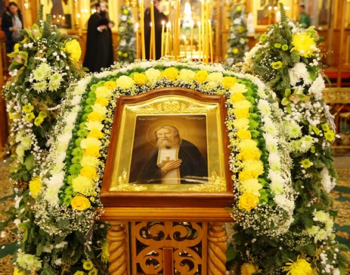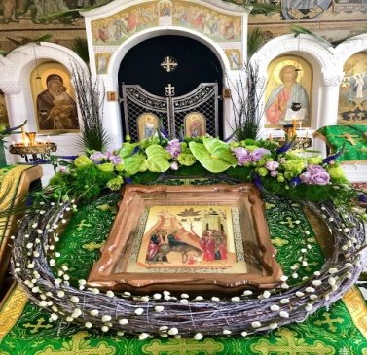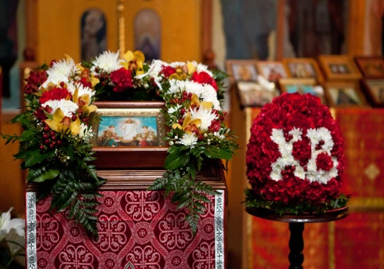
6. Церковное ювелирное искусство
В украшении церквей и храмов всегда использовали природные материалы, драгоценные камни и металлы, которые обозначали величину и истину веры. Знания о смысле и значении драгоценностей, которые содержаться в Библии, применяются в церковном ювелирном искусстве.
На Руси всегда иконы украшали драгоценными окладами. Это одна из вершин церковного ювелирного искусства - оклад, "одежда" для образа, изображенного на иконе. При изготовлении икон использовались все известные тогда технические приемы, все доступные материалы: серебро, золото, жемчуг, стекло, самоцветы. Золотые оклады выполнялись не только для икон, но и для священных книг.
Главным в ювелирном искусстве является использование природных драгоценных материалов. Многие предметы в интерьере храмов богато украшены золотом, серебром и драгоценными камнями. «Поддельные камни и поддельные металлы нельзя употреблять в церковном обиходе не потому, что они малоценны, а потому, что заключают в себе ложь», - святитель Филарета (Дроздова). Важна особенность и драгоценность вещества, а также его избранность и предписание свыше.
Золото и серебро отличаются друг от друга в своем значении. Золото - абсолютный и божественный символ. Серебро является символом целомудрия, духовного и телесного единства, связаны с образом Пресвятой Богородицы. В большинстве украшений Богородицы встречается серебро. Одновременно с серебром часто используется позолота, как отражение света Бога.
Медь с давних времен применялась в церковном искусстве. Считается, что изделия из меди обладают защитной силой и способны сохранить здоровье и жизнь человека. Доступность металла не определяла менее уважительное отношение к этим святыням.
Дерево, корни которого уходят глубоко вниз, а его ветви высоко стремятся в небо, символизирует связь небесного и земного миров. В Библии упоминаются три основных священных дерева: кипарис, певг (один из сортов пальмы) и кедр. Поэтому дерево, как материал, прежде всего символически связано с Животворящим Крестом Господним и в этом значении широко применялось в Церкви, придавая еще большую сакральность изготовленным из него предметам.
С древних времен кость слона (бивень) была дорогим материалом для изготовления каких-либо вещей. Прочность и белизна кости воплощает чистоту и твердость духа, а также святости из-за своей устойчивости к разложению (нетленность). Изготавливались резные иконки, кресты, ларцы–реликварии, пиксиды (круглые коробочки для хранения просфоры) и т.п.
Также важным материалом является перламутр (внутренний слой раковины–жемчужницы). Название означает «мать жемчуга» (перла). Раковина–жемчужница напоминает нам о Богородице, которую Святые Отцы сравнивали с раковиной, родившей божественную жемчужину. Получается, что, раковина символизирует святость и божественное происхождение царской власти. Как материал, перламутр, в силу своего внешнего сходства и внутренней связи с жемчугом, может нести и его символику. Главное значение жемчуга - это образ Царства Небесного. В этом значении он употребляется в церковном искусстве для изготовления как маленьких нательных крестиков и образков, так и крупных резных икон и запрестольных крестов.
Как при работе с символикой цвет, так и с природными материалами не надо пытаться объяснять буквально их значение. Духовный смысл раскрывается только в контексте всего ювелирного произведения с учетом его назначения, формы, художественного решения, состава материалов и их взаимодействия в композиции.
Но и в том, и в другом случае, важны не только правильные слова и действие, но и наше сердечное устремление к Господу.
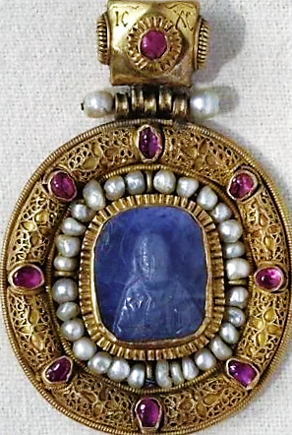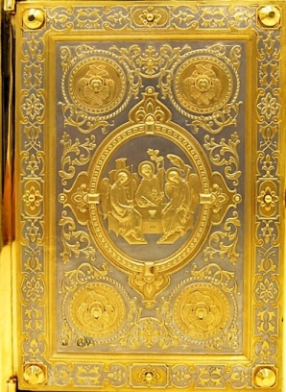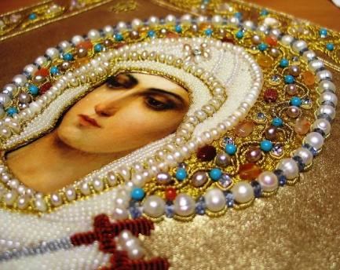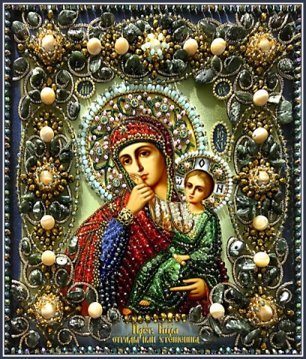
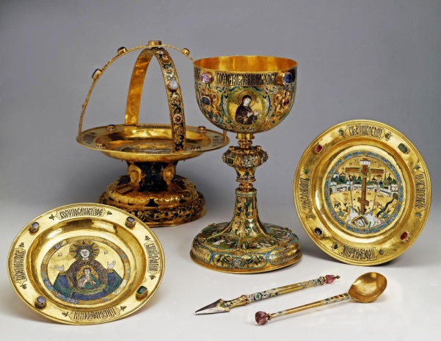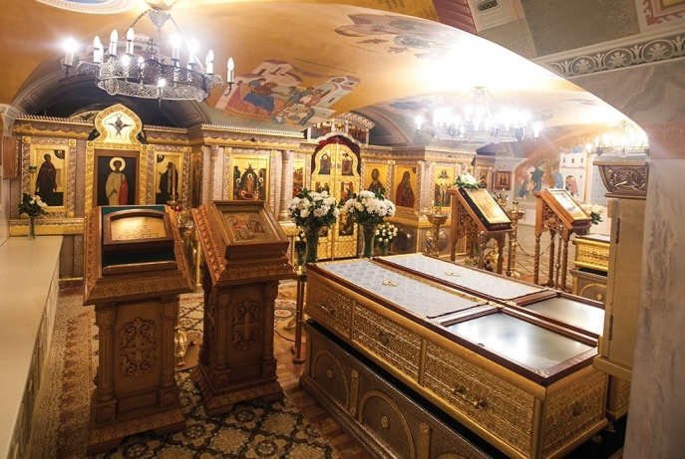

Заключение

В ходе исследования темы своей работы я узнала, что в качестве символов Русской Православной церкви могут использоваться форма, цвет и видимые образы, а также применяться природные материалы в ювелирном искусстве. Символический язык Церкви складывался тысячелетиями и передавался из поколения в поколение, поэтому церковное искусство традиционно. Поставленные задачи были выполнены.
Первые храмы, как и наши сегодня, имели символический смысл и должны были возводить человеческие ум и душу к божественной жизни. Предметы, которые мы видим своими глазами, служат нам внешними знаками, символами, которые подводят нас в соприкосновение с божественным миром. Здесь применяется то, что святые отцы выражали краткой и сжатой формулой: видимые предметы возводят нас к созерцанию вещей невидимых.
Современному человеку может показаться не совсем уместным роскошь церковного имущества и его украшение. Но если рассмотреть этот вопрос с духовной стороны, то становится понятно, что драгоценные металлы и камни, которые используются в украшении храмов – это не стремление к богатству, а способ передать истинные духовные понятия веры.
У многих православных прихожан бывает традиция надевать одежду похожих цветов и оттенков на службы (особенно это касается женских платков), а также к празднику накрывать дома полочку красного угла платком соответствующего цвета. Это является лишь благочестивой традицией, которая не противоречит Уставу, а значит, имеет право на существование.
Церковь на протяжении многих лет укрепляла веру человека, давала ему силы и надежду. Приходя в храм, человек словно попадал в другой мир. "Если эти земные великолепия имеют такую пышность, какой же должна быть пышность великолепий небесных, уготованных для праведников», — писал Порфирий, епископ Газский.

- Список литературы
- Сайт https://hojja-nusreddin.livejournal.com/3701192.html?ysclid=l8lczuf3hi186934312 (дата обращения 01.10.2022г.).
- Сайт http://www.rusarch.ru/uspensky1.htm (дата обращения 01.10.2022г.).
- Сайт https://azbyka.ru/otechnik/Spravochniki/slovar-biblejskih-obrazov/808 (дата обращения 02.10.2022г.).
- Сайт https://ru.wikipedia.org/wiki/%D0%9E%D0%B1%D0%BB%D0%B0%D1%87%D0%B5%D0%BD%D0%B8%D1%8F (дата обращения 02.10.2022г.).
- Сайт https://azbyka.ru/cvet-oblacheniya (дата обращения 03.10.2022г.).
- Сайт http://uznavay.pro/tsveta-oblacheniy-svyashhennikov-kakie-byivayut-i-chto-oboznachayut/?ysclid=l8lz39hbwk755242008 (дата обращения 03.10.2022г.).
- Сайт https://www.sofija.ru/blog/tsveta-bogosluzhebnykh-odeyaniy-svyashchennosluzhiteley/?ysclid=l8lzxuudsc175407416 (дата обращения 04.10.2022г.).
- Сайт https://yellowhome.ru/2017/04/24/cerkovnaya-floristika/ (дата обращения 04.10.2022г.).
- Сайт https://www.floristicplanet.by/khramovaya-floristika-osobennosti-i-simvoly/ (дата обращения 05.10.2022г.).
- Сайт https://turcanschool.com/osnovy-floristiki/khramovaya-floristika/ (дата обращения 05.10.2022г.).
- Сайт vestnik.ru/files/9895/floristika.pdf?ysclid=l8msh9vptx978559688 (дата обращения 06.10.2022г.).
- Сайт https://ortox.ru/wiki/simvolika-tsvetov-v-tserkovnom-iskusstve/ (дата обращения 06.10.2022г.).
- Сайт https://pravlife.org/ru/content/cvetochnye-dorozhki-dlya-arhiereev (дата обращения 07.10.2022г.).
- Сайт https://dzen.ru/media/pravlife/chto-simvoliziruiut-cveta-na-pravoslavnoi-ikone-i-pochemu-eto-tak-vajno-v-ikonopisi-5ff89134f906b16872b78f88 (дата обращения 07.10.2022г.).
- Сайт https://pravlife.org/ru/content/chto-oznachayut-cveta-oblacheniy-svyashchennosluzhiteley (дата обращения 08.10.2022г.).
- Сайт https://dzen.ru/media/uvelir_guide/cerkovnoe-iuvelirnoe-iskusstvo-kak-istochnik-znaniia-i-duhovnosti-5a5cc7ebfd96b195c8b50c41 (дата обращения 08.10.2022г.).
- Сайт https://www.mednyobraz.ru/stat/2-statiyolitie/55-besedy-o-czerkovnom-yuvelirnom-iskusstve-sbornik.html (дата обращения 09.10.2022г.).
- Сайт https://pokimica.com/lang_ru/tekst1_06_ru.htm (дата обращения 09.10.2022г.).

